第3章 基因的本质
第3节 DNA的复制
(一)教学目标
1.运用假说——演绎法探究DNA的复制方式,概述DNA通过半保留方式进行复制。
2.通过对DNA半保留复制方式的学习，理解DNA的准确复制是遗传信息稳定传递的基础。
(二)教学重点和难点
1.教学重点
(1)运用假说——演绎法探究DNA的复制方式。
(2)DNA复制的条件、过程和特点。
2.教学难点
(1)运用假说——演绎法探究DNA的复制方式。
(2 )DNA复制的过程。
- 教学过程
复习巩固孟德尔发现遗传定律和摩尔根验证基因在染色体上的实验中应用了科学方法——假说演绎法。复习其步骤。利用该科学方法来一起探究DNA的复制。
一、提出问题：DNA是如何复制的？
二、作出假说：对DNA复制的推测
（一）、以“问题探讨”作为问题情境，引入课题。以“问题探讨”中沃森和克里克的论文结束语作为情境引入，并设置问题，引导学生讨论并自主探究学习。
在DNA双螺旋结构模型发表后，沃森和克里克提出了遗传物质复制的假说。
(1)假说内容
①解旋：DNA复制时，DNA双螺旋解开，互补的碱基之间的氢键断裂。
②复制：解开的两条单链作为复制的模板，游离的脱氧核苷酸依据碱基互补配对原则，通过形成氢键，结合到作为模板的单链上。
(2)特点：新合成的每个DNA分子中，都保留了原来DNA分子中的一条链，这种复制方式被称作半保留复制。
（二）、在半保留复制的假说一提出来，就受到了许多科学家的质疑，许多科学家质疑DNA的双螺旋结构如何打开？最后又如何恢复？所以有些科学家回避了双螺旋如何打开的问题，提出了全保留复制的假说。
（三）、DNA的复制还有其他方式，请学生自行在课外完成探究。
到底哪种假说正确呢？引导学生按照教材“思考·讨论”中插图左侧的提示进行演绎推理，分析实验过程，完成实验预测。并引导学生阅读教材第55页的实验结果，并以此验证预测。让学生层层分析实验过程和结果，使学生能够自己得出DNA以半保留方式进行复制的结论，并提升运用假说——演绎法分析和解决问题的能力，同时感悟科学探究的魅力。
三、演绎推理：根据推测复制方式，推测可能的实验结果
四、实验验证，得出结论
DNA半保留复制的实验证据
(1)实验方法：同位素标记技术和离心技术。
(2)实验原理
①DNA的两条链都用¹⁵N标记，那么这样的DNA分子密度最大，离心时应该在试管的底部。
②DNA的两条链都没有被¹⁵N标记，那么这样的DNA分子密度最小，离心时应该在试管的上部。
③DNA的两条链中只有一条单链被¹⁵N标记，那么这样的DNA分子离心时应该在试管的中部。
(3)实验过程
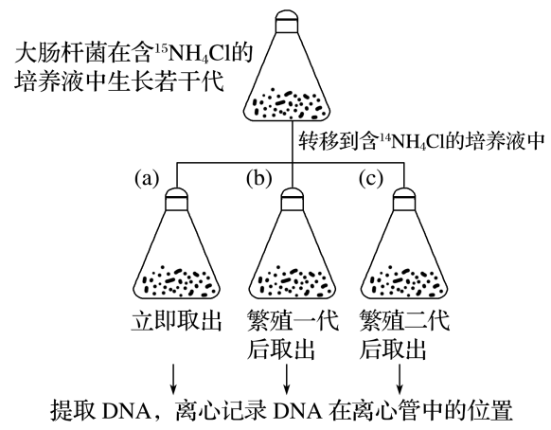
(4)实验结果
①立即取出，提取DNA→离心→全部重带。
②繁殖一代后取出，提取DNA→离心→全部中带。
③繁殖两代后取出，提取DNA→离心→轻带、中带。
(5)实验结果和预期的一致，说明DNA的复制是以半保留的方式进行的。
四、借助多媒体手段，突破DNA复制过程的难点
让学生自主分组合作，讨论：1、DNA的复制的场所？时间？过程？
2、DNA的复制过程包括哪几个主要环节？
3、DNA分子为什么能够精确复制？
4、需要的基本条件？特点？意义？
借助多媒体，一一展示相关答案，详细介绍DNA的复制过程
首先DNA的两条链解开，以解开的每一条母链作为模板再合成一条子链，这样形成的两个DNA分子中，都各含有一条母链和一条子链。
DNA复制过程大体分为三个阶段:①DNA的两条链在解旋酶作用下解开，氢键断裂;②解开的每一条母链作为模板，以细胞中游离的4种脱氧核苷酸为原料，在DNA聚合酶作用下，按照碱基互补配对原则，各自合成与母链互补的一条子链; ③新合成的子链不断延伸，每条新链与其对应的模板链盘绕成双螺旋结构,形成各含一条母链和一条子链的两个DNA分子。
设置问题，让学生分析DNA复制的条件、过程和特点等,理解DNA结构、碱基互补配对原则与DNA复制的关系并归纳有关内容。
1．DNA复制的概念：以亲代DNA为模板合成子代DNA的过程。
2．发生时期：在真核生物中，这一过程是在细胞分裂前的间期，随着染色体的复制而完成的。
3．场所：真核生物在细胞核、线粒体和叶绿体；原核生物在拟核和细胞质。
4．过程：
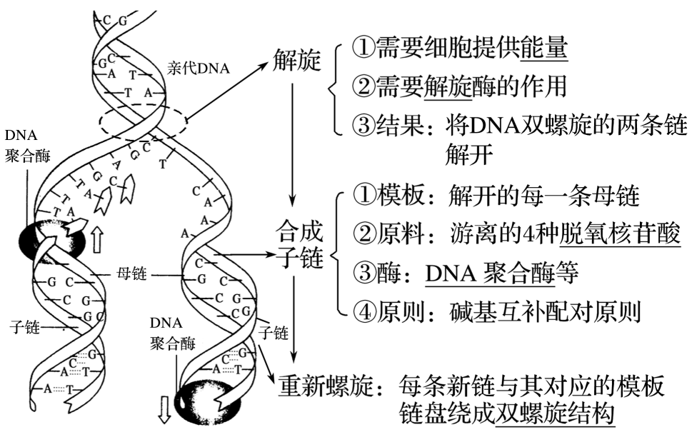
5．结果：形成两个完全相同的DNA分子。
6．特点：边解旋边复制。
7. 方式：半保留复制。
8．意义：将遗传信息从亲代细胞传递给子代细胞，从而保持了遗传信息的连续性。
9．保障：DNA分子具有独特的双螺旋结构，为复制提供了精确的模板；通过碱基互补配对，保证了复制能够准确地进行。
同时结合教材经典实验中大肠杆菌DNA的半保留复制图，计算在第一代、第二代和第三代细胞中¹⁵N标记的DNA分子的个数及所占比例，进一步强调DNA半保留复制的特点。
教学反思：在让学生演绎的时候，没有让学生讲解，学生的想法思路，对教学评价落实不够到位。在教学过程中，对重点内容DNA的复制时间分配没有那么到位，在以后的教学中，我将进一步认真学习，提高自我。

